***Domain Model v1.0***

***Find My Drugs***

**

***ΣΥΝΘΕΣΗ ΟΜΑΔΑΣ:***

* ΜΙΧΟΠΟΥΛΟΣ ΓΙΩΡΓΟΣ ΑΜ 1070917 Δ΄ΕΤΟΣ ΣΠΟΥΔΩΝ
* ΜΠΟΛΑΝΟ ΑΓΓΕΛΟΣ ΑΜ 1070734 Δ΄ΕΤΟΣ ΣΠΟΥΔΩΝ
* ΖΑΦΕΙΡΑΤΟΣ ΠΑΝΑΓΙΩΤΗΣ ΑΜ 1054389 ΕΠΙ ΔΙΠΛΩΜΑΤΙ
* ΠΝΕΥΜΑΤΙΚΟΣ ΜΙΧΑΗΛ ΑΜ 1054343 ΕΠΙ ΔΙΠΛΩΜΑΤΙ

**Domain Model v0.1**

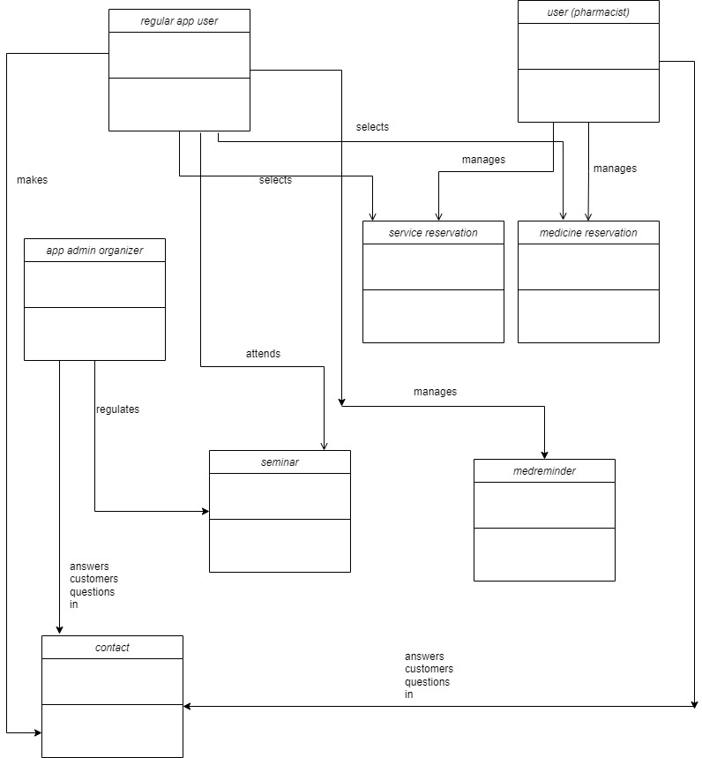

**Domain Model v0.2**

